市南路快速化改造项目（一期）

勘察设计任务书

目 录
第一章 总则 1
1.1 项目建设背景 1
1.2 项目概况 1
1.3 编制依据 7
第二章 设计目标与总体原则 9
2.1 设计目标 9
2.2 总体原则 9
第三章 设计要求 10
3.1 设计内容 10
3.2 分项设计要求 10
3.3 造价编制要求 16
第四章 主要技术标准与设计参数 17
4.1 道路工程 17
4.2 桥梁工程 19
4.3 隧道工程 20
4.4 管线综合工程 21
4.5排水工程 27
4.6电力管沟工程 29
4.7交通工程 29
4.8道路照明工程 30
4.9道路绿化工程 33
第五章 设计成果提交要求 34
5.1 时间进度要求 34
5.2 成果内容要求 35
5.3 成果形式要求 36
第六章 附则 37

总则

项目建设背景
南沙担负打造广东省对外开放重大平台、高水平对外开放门户枢纽，建设粤港澳深度合作示范区、21世纪海上丝绸之路重要枢纽和全国新一轮改革开放先行地的战略使命,致力打造高端高质高新产业集聚、与国际营商规则充分接轨、绿色宜居、功能完备的广州城市副中心。
为支撑南沙打造成为粤港澳大湾区高水平对外开放门户枢纽，进一步深化南沙综合交通体系，提高区内客运通行效率、实现客货分离，围绕高质量建设南沙自贸试验区，南沙区建设和交通局组织开展了南沙新区道路快捷化改造研究工作。
本项目属于大湾区快速网络的重要组成部分，项目的建设进一步拓展了城市发展空间，增强区域经济发展的凝聚和辐射影响力，促进大湾区经济及交通基础设施发展；有利于广州市打造枢纽型网络城市，进一步强化南沙区的功能定位和经济发展，促进区域间协调发展，落实城镇空间体系发展。

1.2 项目概况

1.2.1 项目基本信息
1.项目名称：市南路快速化改造项目（一期）
2.项目建设单位：广州市南沙新区产业园开发建设管理局
3.工程范围：广州市南沙区市南路（S111至金沙路段）

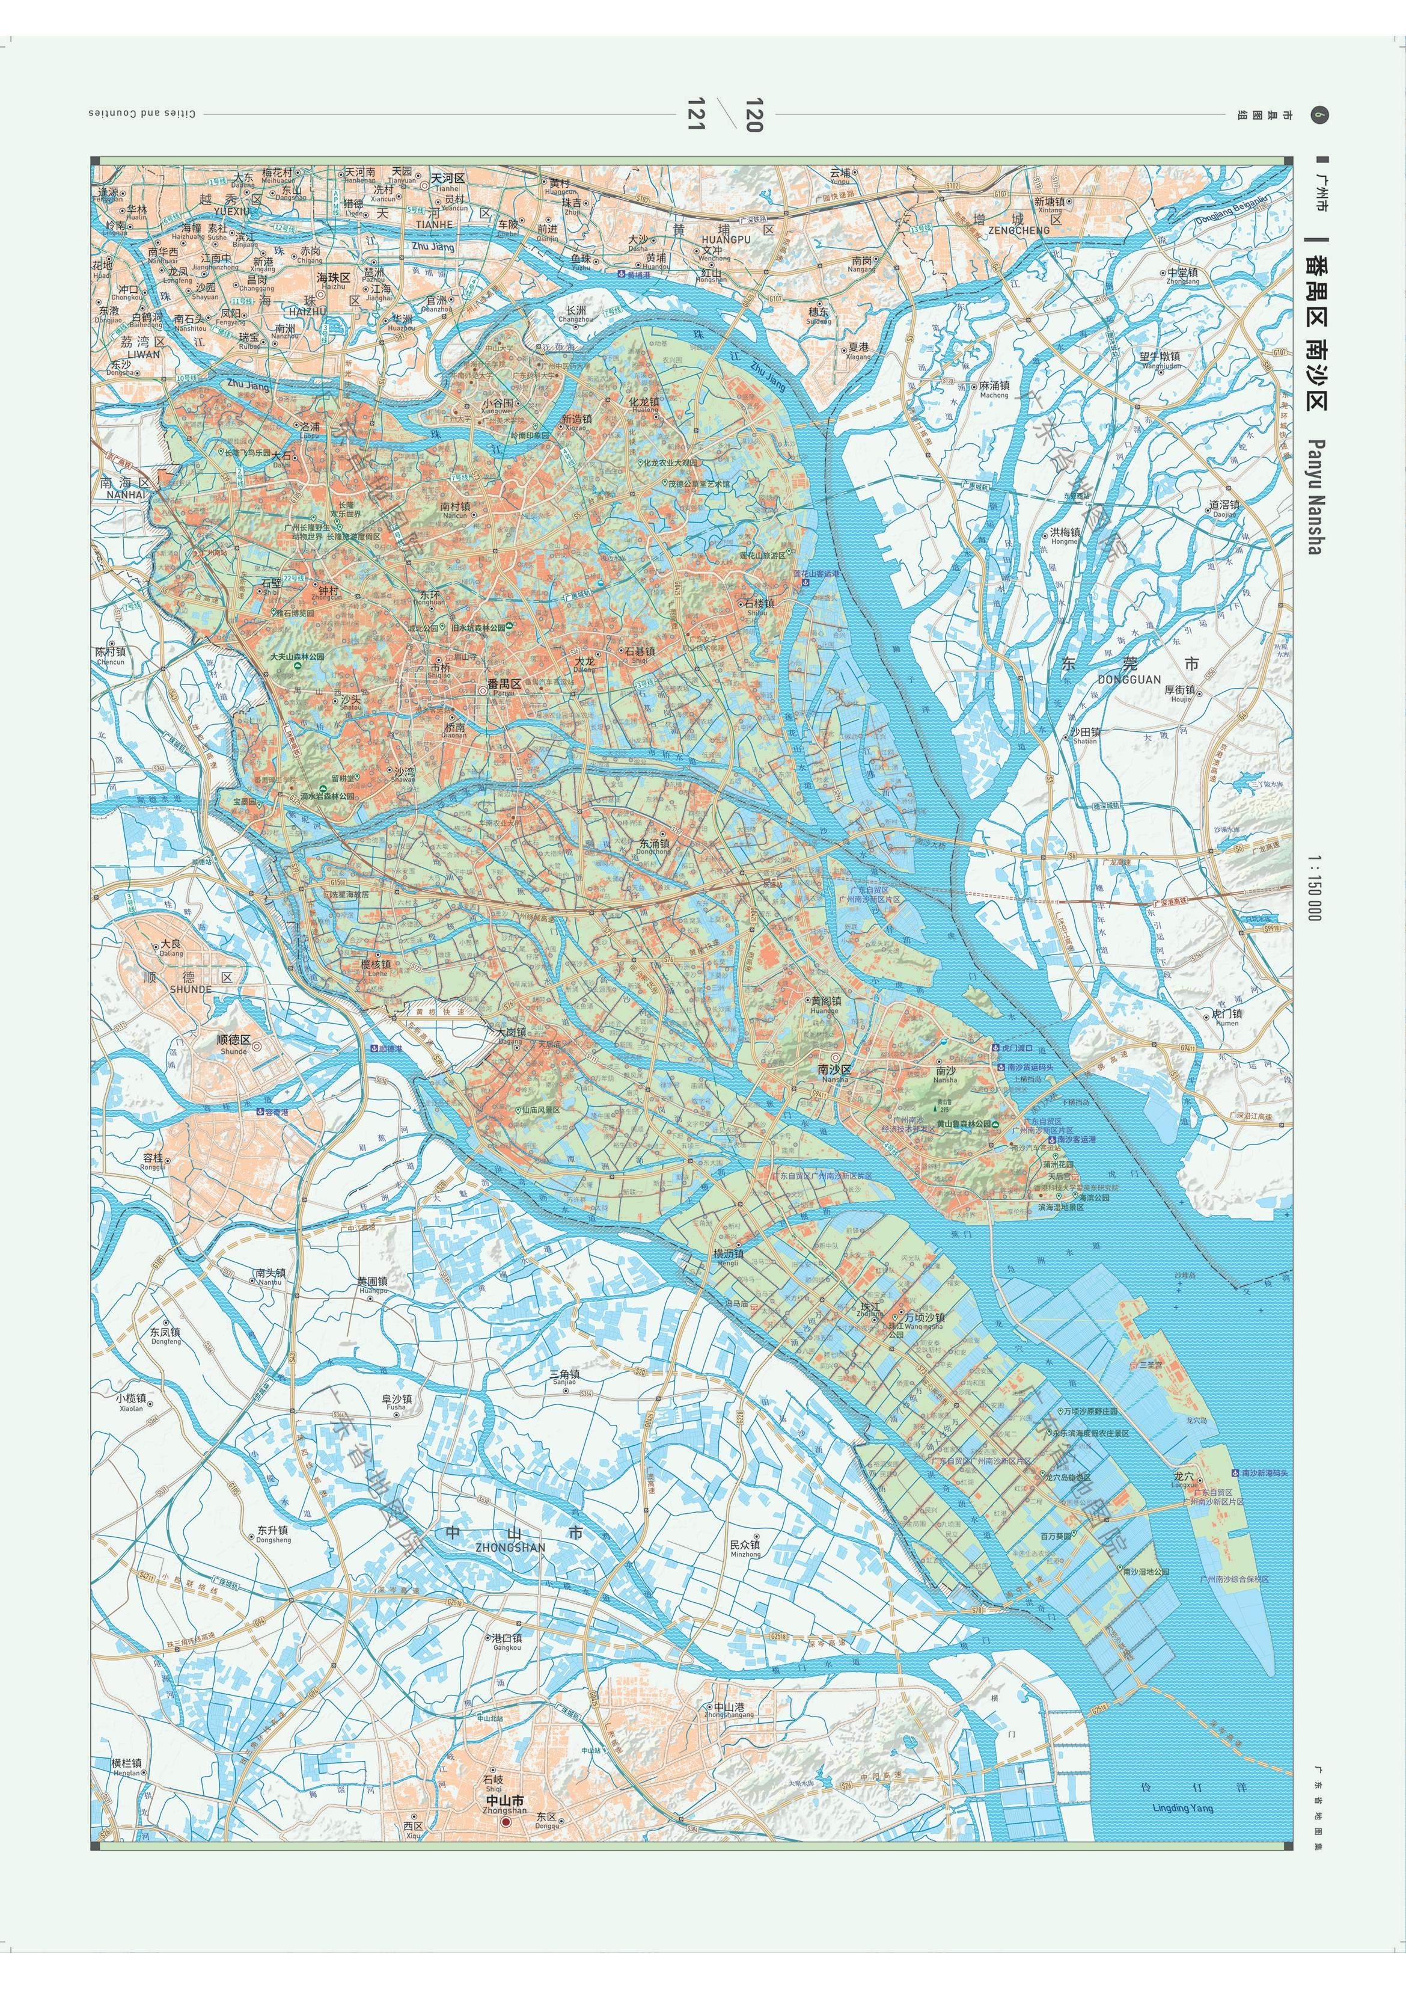
本项目
工程地理位置图
- 建设内容与规模
市南路规划道路等级为城市主干路，西起于省道S111（规划西部快速通道），终点接金沙路，路线总长约23km，本次市南路快速化改造项目（一期）为近期按双向6车道拓宽，预留远期双向8车道拓宽实施条件，远期快速化改造后主线直行交通连续，无信号灯控。本次招标范围包括路段改造和节点改造，改造内容主要涉及S111-大同立交段按双向6车道改造（含西樵大桥节拆除重建）；励业路节点改造；三沙公路节点改造；横一路节点改造；庆沙路节点改造；乌洲山北路节点改造；黄阁大道节点改造等，并结合相关交通需求将部分灯控路口调整为右进右出形式，以及结合现状需求新建人行天桥。
建设内容：道路工程、桥涵工程、隧道工程、给排水工程、交通工程及交通疏解、综合管线工程、照明工程、电力工程、绿化景观工程等。
- 项目总投资和资金来源：
项目总投资36.5亿，其中建安费23亿，估算最终以审批部门批复的金额为准。项目由财政投资。

1.2.2 建设用地现状
- 地形地貌
项目区域地处珠江三角洲沉积地带，根据场地地貌成因及形态特征，本场地地貌单元表现为珠江三角洲海陆交互相沉积平原地貌。
- 自然气候特征
场地处干北回归线以南，属亚热带海洋性季风气候区，气候温暖，夏季湿热，有台风，冬季干燥，有寒流。年平均气温在21.8°,其中以7〜8两月气温最高。
月平均气温：28℃,极端高温达35〜38.7℃。1、2月份气温最低，月平均气温在13℃；极端低温亦在0℃以上。
受亚热带海洋性气候影响，区内雨量充沛，潮湿系数大干1,年降雨量在1600mm,最大可达2500mm,多集中在4〜9月份，占全年降雨量80〜90%。
本区以季风为主，冬季多北风和西北风，风力2〜4级，最大6〜7级，阵风8级。夏季为东南风，风力1〜2级。每年5月至11月时有台风发生，且多集中在7至9月份，风力6〜9级，最大可达12级，风速最大可达34m/s，按《公路自然区划标准》，本区属华南沿海台风区(Ⅳ7)。台风、强热带风暴带来的灾害性暴雨最具破坏性，是本区的主要自然灾害。暴雨使地表径流强劲、早春阴雨绵绵使水分充分下渗地下，这些往往构成公路水害，常常诱发公路损毀。
- 地质特征
场区地貌主要属珠江三角洲冲积平原，是地表水和地下水的径流排泄区。场地地下水类型主要为上层滞水、孔隙承压水以及基岩孔隙裂隙水。
（1）上层滞水：赋存于结构疏松的人工填土层中，含水量不大，其动态受季节性控制，主要接受大气降水和河涌水的渗入补给。
（2）孔隙承压水：赋存于第四系冲积层之含水砂层中。孔隙水主要为承压水，局部地段为潜水，主要接受上覆含水层的越流补给和上游地下水迳流以及河涌水的侧向补给。
（3）基岩孔隙裂隙承压水：基岩强、弱风化带孔隙裂隙发育，特别是断裂带及其附近岩石破碎，裂隙发育，含孔隙裂隙承压水。地下水主要靠上覆孔隙水的越流补给和上游地下水迳流的侧向补给。
- 工程地质条件
结合南沙地区的地质情况的特点，对本工程拟建场地的地质情况总结如下。
上覆土层主要有：人工堆积成因的素填土（Qml），冲洪积成因的淤泥（淤泥质土）、下伏基岩为燕山期花岗岩（γ）。钻孔揭露的土（岩）层按其成因及工程特性由上而下综合描述如下：
1）素填土：浅黄～浅褐色、灰褐色，欠压实，松散～稍密，主要填料为砂质粘性土，稍湿，可塑。
2）淤泥（淤泥质土）：深灰色，饱和，流塑，含腐殖质，局部含有少量贝壳，具臭味。局部夹薄层粉砂，平均厚度约13.40m。
3）中砂层：黄色，饱和；石英质砂为主，含少量粘性，级配一般。一般含较多淤泥质粘粒，平均厚度约5.60m。
4）花岗岩强风化层：褐黄色；半岩半土状；矿物成分大部分风化成土状，岩芯手可捏碎，局部夹若风化岩块。
5）花岗岩弱风化层：青灰色、褐黄色；岩质较硬，裂隙较发育，岩芯碎块状、短柱状，锤击声哑。
- 场地水文地质条件
场地位于珠江三角洲河网区，地势开阔，是地下水和地表水的迳流排泄区，地下水丰富。根据钻探揭露，场地地下水主要赋存和运移于冲洪积成因地中砂、粉细砂和粗砂层中。场区冲积砂层分布广泛，厚度大，透水性好，地下水水量大。
- 地质构造与场地稳定性评价
（1）近场区的地质构造
珠江三角洲属于南岭纬向构造带南缘，新华夏系隆起带的次一级断陷沉降区，区域上处于高要－惠来纬向构造带和恩平－新丰断裂带的复合部位，南海北部被动大陆边缘。珠江三角洲由NE、NW和EW向三组活动断裂彼此相互切割成不规则的菱形或格子状地块，断块抬升、沉降差异运动的结果，形成大小不等的断隆和断陷构造。根据活动断裂、基底构造和地貌类型，可将区内划分为珠江三角洲断陷区、万山群岛断块及高鹤、白云山、宝安等断隆、惠阳拗陷和海岸山断块。其中，前者又可划分为东江断陷、西北江断陷（三水断陷、番禺断隆、顺德断陷、狮子洋地堑断陷、万顷沙断陷、新会断陷）、五桂山和伶仃洋断块。
根据区域资料分析，拟建场地内无深大断裂或活动性断裂、破碎带等不良地质构造，场地地表未发现明显的地质构造现象，场地基底基本稳定。
（2）场地稳定性评价
从地震活动的时候分布特征来看，广州地区历史上曾经发生过的最大地震震级为4.75～7.00级，属中小型有感地震，无灾害性强震记载。从钻孔所采取得岩芯观察，未发现基岩有明显得构造痕迹（如断层角砾、断层泥、断层破碎带等），说明主断裂没用通过本场地，故场地的地质构造应趋于稳定，适宜修建本工程。
（3）场地土地类型及场地类别
按《建筑抗震设计规范》（GB 50011-2010）表4.1.3和表4.1.6综合评定，场地的类型为软弱土，建筑场地类别为Ⅲ类。
- 拟建项目周边土地利用状况
拟改建项目工程区域内地势平坦，道路两侧基本为已建成的民居厂房建筑、河涌和地铁（高架），地面高程一般为6.1～7.3m。
- 区域现状交通条件
根据现状路网调查，项目道路两侧相交道路较多，交通便捷。
- 现状
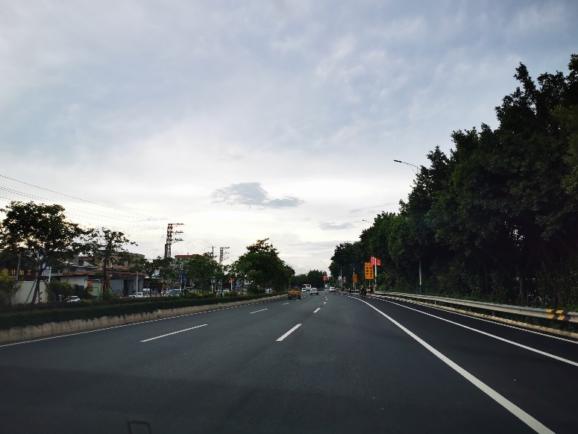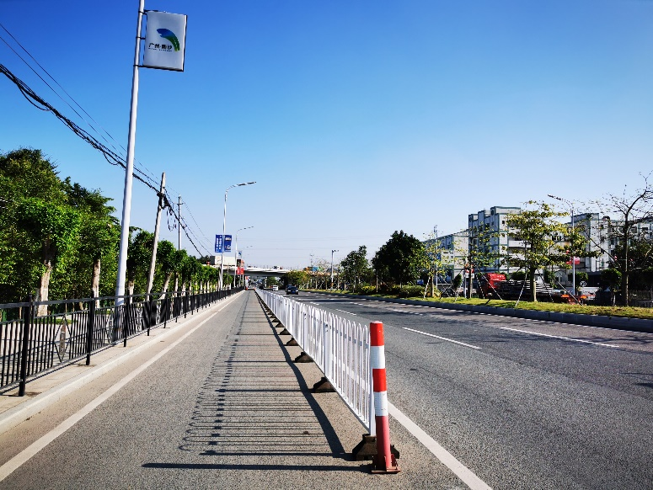
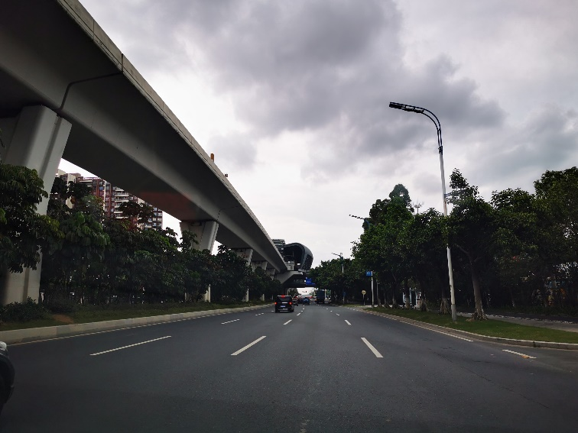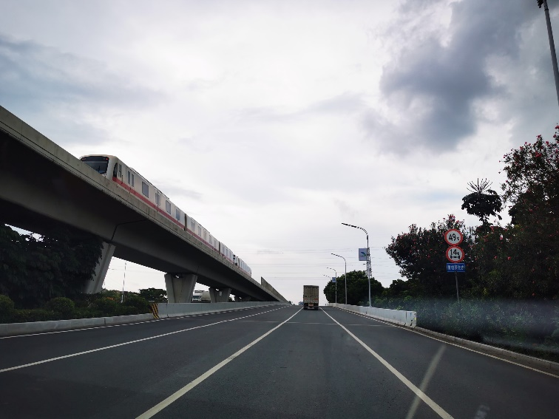
市南路现状
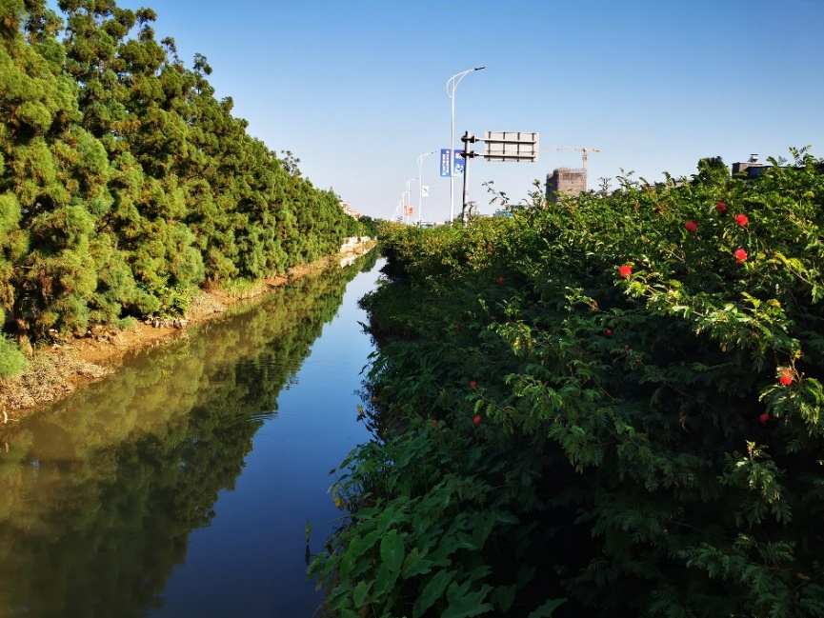
现状河涌
- 建设施工条件分析
（1）建筑材料
1）路基填料
本工程为旧路改造工程，路基主要以填方为主，考虑从线外借土。
2）砂料
本项目工程所需要的砂料需向周边区县采购。
3）石料
工程中所需的石料可从周边地区的石场供应。
4）钢材、木料、水泥：本项目所需主材如木材、钢材、水泥、石油沥青等均需外购。
（2）工程用水、用电
本项目用地工程用水较为方便，水质较好。施工期间的生活用水采用自来水，基本满足项目的工程用水需要。沿线为民居及工厂厂房，电网分布较广，电力供应充足，工程用电可以考虑就近接入。
（3）运输条件
南沙新区公路密度大，公路等级较高，运输条件较好。周边现状水网密布，水运发达，工程所需外购材料及其他物资的运输极为便利。

1.3 编制依据

1.3.1 现行法律法规、技术标准规范、行业标准
国家和广东省、广州市关于工程建设强制性标准、抗震防灾要求，及有关土地管理、水土保持、文物保护、消防安全、人防、卫生防疫、节能环保措施、防雷等法律、法规和行业相关的最新规定等，包括但不限于：
1.《中华人民共和国有关工程建设标准强制性条文》建标[2000]202号；
2.《市政公用工程设计文件编制深度规定》建设部2004；
3.《混凝土结构设计规范》（GB50010-2002）；
4.《公路工程技术标准》（JTG B01-2014）；
5.《公路工程抗震设计规范》（JTJ 004-89）；
6.《城市道路工程设计规范》（CJJ 37-2012）；
7.《城市道路交叉口设计规程》（CJJ 152-2010）；
8.《公路路线设计规范》（JTG 020-2006）；
9.《城市快速路设计规程》（CJJ129-2009）；
10.《城市道路交通规划设计规范》（GB50220-95）；
11.《公路路基设计规范》（JTJD30-2015）；
12.《公路桥涵设计通用规范》（JTG D60-2004）；
13.《公路桥涵地基与基础设计规范》（JTG D63-2007）；
14.《公路隧道设计规范》 （JTG D70-2004）；
15.《城市排水工程规划规范》（GB50318-2000）；
16.《给水排水工程管道结构设计规范》（GB50322-2002）；
17.《城市给水工程规划规范》GB50282-98；
18.《城市电力规划规范》GB/T50293-2014；
19.《城镇燃气设计规范》GB50028-2006；
20.《室外排水设计规范》（GB50014-2006）；
21.《室外给水设计规范》（GB50013-2006）；
22.《城市工程管线综合规划规范》（GB50289-2016）；

1.3.2 规划、工可批复及相关要求
1.《广州南沙新区城市总体规划（2012-2025）》
2.《广州南沙新区综合交通体系规划》（2014年10月）
3.《广州市城市树木保护管理规定（试行）》
4.广州及南沙新区相关指南、指引文件。

第二章 设计目标与总体原则

2.1 设计目标
1.设计部分：践行绿色生态及智慧科技建设理念，融合地方人文特色，推行“四新”技术应用，工程技术方案技术先进、经济合理。实行全要素品质化设计，建设高标准城市基础设施。
2.投资部分：在保证项目质量、安全及进度等目标的前提下，本项目必须按照政府主管部门批复的投资额度和要求全过程控制工程造价，确保工程概、预算不突破投资控制目标。

2.2 总体原则
1.市政道路
- 按照规划设计要点，结合现状周边环境，综合分析本工程与区域路网结构的关系，科学合理的设计道路通行能力，充分发挥路网的交通功能，使道路和城市路网建设有较好的衔接。
- 充分调查道路沿线的各种现状情况，充分结合原有地形地貌，同时道路设计还应充分考虑道路沿线、甚至是整个区域的远期规划目标，为城市发展提供充足的基础支持。
- 路线交叉工程应以路网规划为依据，合理选取各种设计参数，尽量减少拆迁和征地数量。
- 注重环境保护和景观效果，设计出高质量的人文景观和环境景观，反映出当地的经济发展水平，体现出现代气息。
- 道路雨水排放系统设计时，应充分调查道路沿线河涌情况，并结合河涌规划情况，减小管道起点至河涌的排水距离，降低施工难度，节约工程投资。
- 推行新材料、新工艺、新结构、新技术应用，坚持多方案综合比较、优中选优的原则，与同类工程项目相比具有技术先进性。

第三章 设计要求

3.1 设计内容
市南路规划道路等级为城市主干路，西起于省道S111（规划西部快速通道），终点接金沙路，路线总长约23km，本次市南路快速化改造项目（一期）为近期按双向6车道拓宽，预留远期双向8车道拓宽实施条件，远期快速化改造后主线直行交通连续，无信号灯控。本次招标范围包括路段改造和节点改造，改造内容主要涉及S111-大同立交段按双向6车道改造（含西樵大桥节拆除重建）；励业路节点改造；三沙公路节点改造；横一路节点改造；庆沙路节点改造；乌洲山北路节点改造；黄阁大道节点改造等，并结合相关交通需求将部分灯控路口调整为右进右出形式，以及结合现状需求新建人行天桥。
建设内容：道路工程、桥涵工程、隧道工程、给排水工程、交通工程及交通疏解、综合管线工程、照明工程、电力工程、绿化景观工程等。

3.2 分项设计要求

3.2.1 工程勘察要求
工程勘察深度必须满足设计、施工需要，按照市政工程有关规范、标准等执行。
1.勘察技术要求
本项目勘察按照详勘要求进行，满足相关专业施工图设计要求。详勘应详细查明沿线工程地质、水文地质条件，并作出定性或定量评价，对不良地质条件等提出治理措施，为施工图设计提供充分设计依据。主要技术要求为：
（1）详细查明场地的地形、地貌，并对场地的稳定性和适宜性进行评价；
（2）详细查明拟建场地地层构成与特征；
（3）查明沿线不良地质条件，分析其成因、分布范围和对工程可能产生的不利影响；
（4）应查明地下水及地表水分布特征、水质、埋藏条件，相关土层的渗透性、不均匀系数等，为基槽开挖的降水设计提供所需的水文参数，并判定地下水及地表水对建筑物材料的腐蚀性；
（5）根据既有资料并结合拟建道路的特征，提出设计所需的各种物理力学指标及其它技术参数，提出适宜的技术措施及合理建议，满足设计要求；
（6）根据规范要求，提供场地抗震设计参数，判定沿线场地类别，当遇到浅层（地表下深度20m范围内）粉性土或砂土时，按7度设防，综合静力触探或标准贯入成果对其液化可能性进行判别，如判为液化则提供场地液化等级与液化强度比等，为设计采取必要的抗液化措施提供依据和参数；
（7）对地面道路，建议路基持力层，建议地基处理方案，评价道路的地基变形特征。
（8）建议相应管道开槽埋设围护及降水方案，提供基槽开挖设计施工所需的有关参数（如直剪固快C、φ峰值、渗透系数等），对围护、降排水施工中应注意的问题提出合理建议。
2.测量技术要求
由于项目缺乏沿线道路的准确的地形及相关外业资料，因此必须对路段进行实地地形测量以及全线道路平、纵、横进行测量。测量成果须按如下技术要求进行测量及测量后提供所需要的数据。
1）全面反映测量范围内的地形地物特征，修测地形图。
2）测量范围由道路中心线左右各延伸50m。沿线道路相交叉，交叉口切点范围以外各50m范围。精度按照1:500进行测量。
3）测量沿线地形地貌。需示出沿线路灯、标志牌、信号灯的具体位置，项目红线范围以内河浜断面标高，并在测量地形图上有明确、明显的标示。
4）道路中桩放样测量：按测量基准线量测中线，桩距20米，交叉口等地形变化处加桩。
5）纵断面测量：中桩标高测量（按道路平面图拟合中心线布点，每隔20m一个点，近路口10m一点）。
6）道路横断面测量：每隔20m一个断面，成果数据文件格式采用设计规定的数据格式，横断面宽度为沿设计道路中心左右各25m。
7）与现状道路交叉口方格网标高测量，按10m×10m间隔。
8）须明确测量地形、高程控制所采用的坐标系统和高程系统。
3.物探要求
地下管线探查工作应符合现行相关规范、规程的要求。主要技术要求为：
（1）查明地下管线的具体分布情况，包括给水、排水、燃气、电力、电信、热力、工业管道等市政和公用管线及民航、军用、铁路等其他专用管线。
（2）查明地下管线的种类、平面位置、埋深、管径或根数、材质，并编绘地下综合管线图。
（3）将探测成果编绘成数字化成果图，最终提供彩色成果图和电子文档。
（4）精度要求：
1）地下管线探测满足《城市地下管线探测技术规程》的Ⅱ级探测精度要求：
地下管线水平位置限差δts≤0.10h；
地下管线中心埋深限差δth≤0.15h；
2）地下管线点的测量精度：
平面位置测量中误差不大于±5cm（相对于邻近控制点）。
高程测量中误差不大于±3cm（相对于邻近控制点）。

3.2.2 道路工程
1.道路及交叉口设计各项技术指标满足国家、省市的相关标准、规范要求。
2.平面线形美观、流畅、视觉自然、视野开阔，保证行车安全、舒适；合理布置直线、曲线、超高以及相互之间的衔接关系。
3.横断面设计应在规划的红线宽度范围内进行。断面布局应结合道路等级、要求的行车道数、设计行车速度、地形、规划用地性质等相关因素综合考虑。合理安排机动车辆、非机动车辆、行人的通行，能最大限度地提高道路交通的通行能力。
4.立交节点方案应合理可行，根据交通量主流向设计节点方案，在远期交通量预测的基础上考虑节点交通功能，并结合项目实施条件提出近远期分期建设计划，近期实施的内容应不影响远期建设，且可于远期利用。
5.纵断面设计应参照广州市防洪排涝规划要求及地形条件进行设计，以满足100年一遇的防洪排涝标准进行道路标高设计。同时处理好与沿线地形、建筑物、地下管线、地质、相关路口标高之间的关系；保证行车安全、舒适，线形缓顺。
6.按规范要求在人行道须进行无障碍设计，保持连续并按规范设置连续性的导盲带和无障碍设施。
7.采用成熟的新技术进行设计路面结构，使得道路表面及桥面铺装面层在降雨天气下不出现积水、抗滑性能好，可减少交通事故、夜间减少路面反光、交通降噪性能显著，从而提供良好的使用品质。
8.采用技术成熟、成本合理且能满足工期的方法进行软基处理设计。

3.2.3桥梁工程
1.桥面宽度能满足当前及今后规划年限内的交通流量。结构在通过设计荷载时不出现过大的裂缝和变形。
2.桥梁结构在强度、稳定和耐久性等方面有足够的安全储备，防撞栏杆应具有足够的高度和强度,人与车辆之间应做好防护栏。
3.交通繁忙的桥梁应做好照明设施并有明确的交通标志。引桥坡度不宜太大。
4.对地震区的桥梁采取抗震措施。对于大跨柔性桥梁,应考虑风振效应。
5.桥梁设计应考虑综合利用,方便各种管线的铺设搭接。

3.2.4隧道工程
1.结构设计符合安全可靠、适用耐久、技术先进、经济合理、与环境协调的要求。
2.隧道设计应根据城乡规划确定的道路等级、城市交通发展需要，遵循有利于节约资源、保护环境、防洪抢险、抗震救灾的原则进行设计。
3.结构设计以满足施工、使用、规划、防火、抗震、防水、通风等各方面的内容，遵循结构坚固、耐久、受力合理、施工安全快捷、造价适当的原则。
4.结构设计根据结构类型、使用条件、荷载特性、施工工艺等条件进行，考虑工程水文地质、总体规划要求、环境条件，并对技术、经济、环保和耐久性等作综合比较，确定合理的施工方法和结构型式。
5.结构设计以地质勘察资料为依据，按工程不同地段的不同结构型式、施工方法、使用条件及荷载特性等选择合理的设计方法分段设计。
6.基坑支护形式应根据地质条件、周边环境和施工单位的特点，进行综合比选，经济合理地选用相应的围护结构形式。

3.2.5排水工程
1.各项技术指标满足国家、省市的相关标准、规范要求。
2.建立环保、节能和可持续发展的城市排水方式，雨水系统遵循“二级排水、蓄排结合、分散出口、就近排放”的原则。
3.排水设计应体现先进性、科学性、经济性、合理性、可行性，应采用雨、污分流排水体制。
4.合理确定设计标准、综合考虑景观湖泊、河涌的调蓄作用，尽量减少泵排数量。
5.充分考虑取消化粪池后污水管道的设计坡度。
6.排水检查（沉砂）井砌体均采用马路甲式检查井。
7.根据不同道路等级，确定雨水口的类型见下表。
- 各等级道路采用雨水口类型
道路等级 | 城市快速路 | 城市主干道 | 城市次干道 | 城市支路 | 隧道
雨水口类型 | 三箅式  侧入式进水井 | 三箅式  侧入式进水井 | 双箅式  侧入式进水井 | 单箅式  平入式进水井 | 横截式  收水沟
注：部分排水量较大的位置（如道路纵坡最低处、道路交叉口等）可考虑采用三箅式或平、侧结合式进水井。
8.雨水口的设置的数量和位置应根据具体情况和计算确定。在道路坡段较短的情况下，应在最低点处集中布置，雨水口数量应适当增加；高架（匝道）接地点、交叉口汇水点等处必须布置雨水口。

3.2.6管线综合
1.合理布置市政道路上各专业管道、管沟的平面位置、竖向高程。合理协调管线、管沟与道路、箱涵、河涌、隧道交叉时的空间关系。
2.合理布置道路交叉口各专业管线的平面及空间位置，避免管线冲突，管线间距需符合《城市工程管线综合规划规范》（GB 50289—2016）要求，工程管线之间及其与建（构）筑物之间的最小水平净距要求。
3.管线布置应与场地总体布置同步进行：管线布置须与场地总平面的建筑、道路、绿化、竖向布置的标高相结合，根据各管网系统的管线组成，合理安排好市政与开发用地的管线衔接，以及各专业管线之间避让问题。
4.管线走向和附属构筑物布置合理：合理选择管线的走向，力求短捷、顺直、适当集中，并与道路、建筑物轴线和相邻管线相平行。干管宜布置在靠近主要用户及支管较多的一侧；尽量减少管线的交叉，当必须交叉处理时一般宜为直角交叉，仅在场地条件困难时，可采用不小于45°的交角；管线附属构筑物应交错布置、避免冲突。
5.处理好管线综合的各种矛盾，在管线综合布置过程中，当管线在平面或竖向发生矛盾时，一般应按下列原则处理：压力管线让重力自流管线；可弯曲管线让难弯曲或不易弯曲管线；分支管线让主干管线；小管径管线让大管径管线；临时性的让永久性的；施工工程量小的让工程量大的；新建的让原有的；检修次数少的、施工方便的，让检修次数多的、施工不方便的。此外，电力与通信管线宜远离布置，可按照电力电缆在道路东、南侧，通信电缆在道路西、北侧的原则布置。
6.有特殊要求的管线布置应优先考虑，并有相应措施。
7.场地管线综合竖向布置原则：根据各专业管线的不同性质、不同维护方式和不同使用要求进行分层布置，同时尽量减小地下管线的埋深；采取必要措施防止地下管线的机械损伤。

3.2.7照明工程
1.照明系统总体规划按《南沙新区市政基础设施技术指引》进行实施,对路灯灯杆型式要进行比选，兼顾景观及悬挂外饰等功能，并同时考虑防腐蚀性及抗震防风设计。
2.充分吸纳多杆合一、智慧灯杆研究成果并结合功能需求进行应用。

3.2.8景观绿化工程
1.景观工程建设要运用海绵城市建设原则，落实水质净化、雨水利用、生态保持等生态措施。
2.景观小品以人性化为基本要求，景观休息空间综合考虑南沙雨天多、阳光猛烈和受台风影响的气候特征。
3.植物配置要强调对景观风貌塑造的配合、融合。按国际视野、现代风格要求，选择适合南沙地区生长的优势树种。
4.照明工程充分展示城市形态，丰富城市景观环境。
5.积极探索新型、稳定、优质的材料及采用新工艺。
6.景观与周边的市政道路、桥梁、水利、建筑等专业要充分结合，针对后期建设与周边工程之间的施工时序及方案提出合理化建议。

3.3 造价编制要求

3.3.1 造价文件编制及报审工作
1.编制合同设计范围内方案估算（按分部分项进行限额控制）、初步设计概算。
2.负责初步设计概算送报审工作。
3.各设计阶段进行各类方案比选时应编制造价分析材料，给出造价分析结论；施工阶段应编制设计变更预算及相应造价增减说明。
4.严格按照南沙区财政部门的相关要求进行编制。

3.3.2 造价控制要求及工作要求
工程投资控制应做到以下要求：
1.各阶段的造价文件须满足对应阶段造价文件的深度要求；各阶段造价成果文件误差控制在±10%以内。
2.须根据建设单位的相关规定和要求进行工程设计概算的编制。概算文件中的开项须齐全、完整，造价指标须准确。概算须满足工程投资控制的要求，同时应满足建设单位信息化管理的相关要求。
3.如果概算编制质量和进度不能满足本合同约定或建设单位要求，则建设单位可从建设单位公开征集的造价咨询单位库中另行委托专业造价咨询单位实施设计概算编制工作，所发生的费用根据《关于调整我省建设工程造价咨询服务收费的复函》（粤价函[2011]742号）规定并结合专业造价咨询单位实际工作比例计取，由乙方负责支付。

第四章 主要技术标准与设计参数

4.1 道路工程

4.1.1设计规范及依据
- 《城市道路工程技术规范》GB51286-2018
- 《城市道路工程设计规范》CJJ37-2012（2016年版）
- 《城市快速路设计规程》（CJJ129-2009）
- 《城市道路路线设计规范》CJJ193-2012
- 《城市道路交叉口设计规程》CJJ152-2010
- 《公路工程技术标准》JTGB01-2014
- 《公路路基设计规范》JTGD30-2015
- 《公路沥青路面设计规范》JTGD50-2017
- 《城镇道路路面设计规范》CJJ169-2012
- 《城市道路路基设计规范》CJJ194-2013
- 《公路工程抗震设计规范》JTGB02-2013
- 《建筑边坡工程技术规范》GB/T50330-2013
- 《公路路线设计规范》JTGD20-2017
- 《无障碍设计规范》GB50763-2012
- 《公路路基施工技术规范》JTGF10-2006
- 工程建设标准强制性条文（城镇建设部分2013年版）
- 其它相关设计规范

4.1.2道路设计技术指标
结合现行《城市道路工程设计规范》和规划路网结构，本次设计道路所采用的主要技术标准详见下表。
表4-1 主要技术标准一览表
序号 | 指标名称 | 单位 | 城市主干路
 |  |  | 规范值
1 | 设计速度 | km/h | 60/50/40
2 | 最大路幅宽度 | m | -
3 | 行车道数 | 车道 | -
4 | 行车道宽度 | m | 3.25（小客车专用）、3.5（混行车道）
5 | 圆曲线一般/极限最小半径 | m | 300/150
6 | 缓和曲线最小长度 | m | 50
7 | 最大纵坡 | % | 6
8 | 最小坡长 | m | 150
9 | 最小竖曲线半径
 | (1)凸形 | m | 1800/1200
 | (2)凹形 | m | 1500/1000
10 | 路面面层类型 |  | 沥青/水泥混凝土
11 | 路面横坡 | % | 1.5-2.0
12 | 地震峰值加速度 |  | 0.1g
13 | 暴雨重现期 |  | 5年

4.1.3软基处理设计
软基处理工后沉降按下表要求进行控制：
软基处理工后沉降要求
道路 | 桥台与路堤相邻处 | 涵洞处 | 一般路段
主干路 | ≤10cm | ≤20cm | ≤30cm

4.1.4参考路面结构
（1）机动车道路面结构方案
上面层：4cm细粒式改性沥青混凝土AC-13C
中面层：6cm中粒式改性沥青混凝土AC-20C
下面层：8cm粗粒式沥青混凝土AC-25C
下封层：SBS改性热沥青+撒布瓜米石
基层：36cm5%水泥稳定级配碎石基层
底基层：18cm4%水泥稳定碎石底基层
垫层：15cm级配碎石
土基弹性模量E₀（MPa）≥35MPa
（2）非机动车道路面结构方案
上面层：4cm C30彩色透水混凝土
下面层：6cm 原色透水混凝土
基层：15cm C20透水水泥混凝土
（3）人行道路面结构方案
铺装层：5cm 高强砂基透水砖
粘结层：2cm干硬性透水水泥砂浆
基层：18cm C20透水水泥混凝土

4.2 桥梁工程

4.2.1采用的规范及依据
- 《城市桥梁设计规范（2019版）》 CJJ11-2011
- 《城市桥梁抗震设计规范》 CJJ166-2011
- 《城市桥梁工程施工与质量验收规范》 CJJ2-2008
- 《公路工程技术标准》 JTGB01-2014
- 《公路桥涵设计通用规范》 JTGD60-2015
- 《公路圬工桥涵设计规范》 JTGD61-2005
- 《公路钢筋混凝土及预应力混凝土桥涵设计规范》 JTG3362-2018
- 《公路桥涵地基与基础设计规范》 JTG3363-2019
- 《公路工程抗震规范》 JTGB02-2013
- 《公路桥梁抗震设计规范》 JTG/T2231-01-2020
- 《公路工程混凝土结构耐久性设计规范》 JTG/T3310-2019
- 《公路桥涵施工技术规范》 JTG/T3650-2020
- 《中国地震动参数区划图》 GB18306-2015
- 《建筑抗震设计规范》（2016年版） GB50011-2010
- 《混凝土结构耐久性设计标准》 GB/T50476-2019
- 《桥梁用结构钢》 GB/T714-2015
- 《预应力混凝土用钢绞线》 GB/T5224-2014
- 《预应力筋用锚具、夹具和连接器》 GB/T14370-2015
- 其它相关的设计规范、规程。

4.2.2技术标准
1、道路等级和设计速度
本项目道路等级为城市主干路，道路红线宽度60米，设计行车速度60km/h，双向八车道，节点改造为主辅分离的主线双向六车道+辅道双向四车道。
2、桥梁横断面组成
根据项目设计需求确定。
3、桥面坡度
横坡：采用对向分幅桥，机动车道单向2.0%。
4、通行净空、航道等级
通行净空≥5m；通行净空、航道等级根据征询相关航道部门确定。
5、设计水位
按照100年一遇洪水位。特殊情况以相关规范、要求为准。
6、荷载等级、设计基准期、结构安全等级等
汽车荷载等级：城市-A级。
设计基准期：100年。
设计使用年限：100年。
设计安全等级：一级。
7、抗震标准
桥涵抗震等级7度，地震动峰值加速度为0.1g。特殊情况以相关规范、要求为准。

4.3 隧道工程

4.3.1采用的规范及依据
- 《公路工程技术标准》 JTGB01-2014
- 《公路工程抗震规范》 JTGB02-2013
- 《公路工程混凝土结构耐久性设计规范》 JTG/T3310-2019
- 《中国地震动参数区划图》 GB18306-2015
- 《建筑抗震设计规范》（2016年版） GB50011-2010
- 《建筑设计防火规范》GB50016-2014（2018年版）
- 《公路隧道通风照明设计规范》 JTJ026.1-1999
- 《混凝土结构耐久性设计标准》 GB/T50476-2019
- 《公路隧道设计规范》 JTG D70-2-2014
- 《公路隧道抗震设计规范》（TJG 2232—2019》
- 《公路隧道施工技术规范》 （JTGT3660-2020）
- 《公路隧道设计细则》（JTGT D70-2010）
- 其它相关的设计规范、规程。

4.3.2技术标准
（1）技术等级：
地下道路：城市主干路，设计速度60km/h，城-A级；
2.建筑限界：
车行道宽度；3×3.50；
左侧向宽度：0.5m，右侧向宽度0.5m；
净高：车行道限高≥5.0m；
3.设计基准期：100年；
4.设计安全等级：一级；
5.环境类别：环境类别为Ⅰ类环境，环境作用等级Ⅰ-B类（水中按Ⅰ-C类）；
6.地震等级：本工程地区抗震设防烈度为7度，设计基本地震加速度值为0.10g；特殊情况以相关规范、要求为准。
7.基坑安全等级：（基坑一倍开挖深度范围内有重要建、构筑物或管线时为一级，其余为二级）

4.4 管线综合工程

4.4.1设计规范及依据
1）《城市工程管线综合规划规范》GB50289-2016
2）《室外排水设计规范》GB50014-2006（2016版）
3）《室外给水设计规范》GB50013-2006
4）《城市排水工程规划规范》GB50318-2017
5）《城市给水工程规划规范》GB50282-2016
6）《城市电力规划规范》GB/T50293-2014
7）《城镇燃气设计规范》GB50028-2006
8）《通信管道与通道工程设计规范》GB50373-2019
9）其它相关设计规范

4.4.2总体目标
城市工程管线种类很多，其功能和施工时间也不统一，在城市道路有限断面上需要综合安排、统筹规划，避免各种工程管线在平面和竖向空间位置上的互相冲突和干扰，保证城市功能的正常运转。
工程管线综合规划与城市道路、城市环境、给水工程、排水工程、电力工程、燃气工程、电信工程、防洪工程、人防工程等专业规划相协调。满足各专业容量功能方面的要求和城市地下空间综合布置的要求，使工程管线正常运行。
工程管线综合规划要综合安排，发现并解决各项工程管线在规划设计中存在的矛盾，使之在用地空间上占有合理位置，以指导下阶段单项工程设计，并为工程管线施工及规划管理工作创造有利条件。使得规划更趋科学、合理。

4.4.3规划设计原则
1）充分利用现有工程管线，在满足现行规范和不影响施工的前提下，尽可能保护现有工程管线不作迁移以节约工程投资。当现状管线不能满足需要时，经综合技术、经济比较后，可废弃或抽换。
2）合理利用地下空间，规划与迁移的工程管线尽可能安排在道路的人行道和绿化带中，工程管线尽可能避免敷设道路的快车道中；只有当人行道和绿化带宽度不足的情况下，将排水管线布置在机动车道内。
3）工程管线的布置应与城市现状及规划的地下铁道、地下通道、人防工程等地下隐蔽性工程协调配合。
4）结合远、近期规划和建设情况，为近期实施道路提供建设条件，为远期建设的工程管线预留走廊的位置。
5）综合考虑给水、排水、电力、电信、燃气等单项工程设计、布置要求，进行管线综合平衡，协调、安排各种管线的建设，以利今后的施工和管理。
6）对于基建施工所需临时管线，在条件许可时应与永久性管线结合考虑。
7）应结合城市道路网规划，在不妨碍工程管线正常运行、检修和合理占用土地的情况下，使线路短捷。
8）地下管线的走向，宜沿道路或与主体建筑平行布置，并力求线型顺直、短捷和适当集中，尽量减少转弯，并应使管线之间及管线与道路之间尽量减少交叉。
9）当管线交叉时，应符合下列原则：压力管线让重力自流管线；可弯曲管线让不易弯曲管线；分支管线让主干管线；小管径管线让大管径管线。
10）雨、污水管道与生活给水管道相交时，应敷设在生活给水管道的下面。
11）再生水（杂用水）管道与生活给水管道、合流管道和污水管道相交时，应敷设在生活给水管道下面，宜敷设在合流管道和污水管道的上面。
12）电力电缆与电信管缆宜远离，并按照电力电缆在道路东侧或南侧、电信管缆在道路西侧或北侧的原则布置。

4.4.4直埋管线设计要求
1、各工程管线直埋敷设的水平净距的要求
应根据各类管线的不同物性和设计要求综合布置各类管线，工程管线相互间水平距离应符合下表的要求。

工程管线之间的最小水平净距（m）
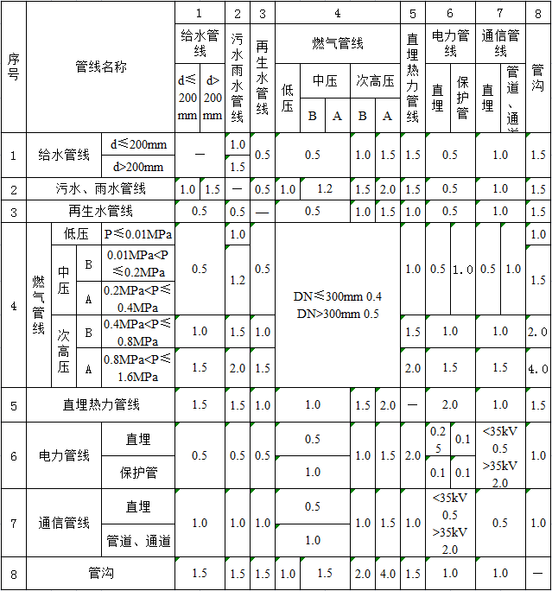
注：1.燃气管线采用聚乙烯管材时，燃气管线与热力管线的最小水平净距应按现行行业标准《聚乙烯燃气管道工程技术规程》CJJ63执行。
2、各工程管线交叉敷设时最小垂直净距的要求
当工程管线交叉敷设时，自地表面向下的排列顺序宜为：电力管线、热力管线、燃气管线、给水管线、雨水排水管线、污水排水管线。工程管线交叉时的最小垂直净距，应符合下表的规定。

工程管线交叉时的最小垂直净距（m）
序号 | 管线名称 |  | 1 | 2 | 3 | 4 | 5 |  | 6 |  | 7
序号 |  |  | 给水管线 | 污水、雨水管线 | 热力管线 | 燃气管线 | 通信管线 |  | 电力管线 |  | 再生水管线
 |  |  |  |  |  |  | 直埋 | 保护管及通道 | 直埋 | 保护管 | 再生水管线
1 | 给水管线 |  | 0.15
2 | 污水、雨水管线 |  | 0.40 | 0.15
3 | 热力管线 |  | 0.15 | 0.15 | 0.15
4 | 燃气管线 |  | 0.15 | 0.15 | 0.15 | 0.15
5 | 通信管线 | 直埋 | 0.50 | 0.50 | 0.25 | 0.50 | 0.25 | 0.25
5 | 通信管线 | 保护管及通道 | 0.15 | 0.15 | 0.25 | 0.15 | 0.25 | 0.25
6 | 电力管线 | 直埋 | 0.50 | 0.50 | 0.50 | 0.50 | 0.50 | 0.50 | 0.50 | 0.25
6 | 电力管线 | 保护管 | 0.25 | 0.25 | 0.25 | 0.15 | 0.25 | 0.25 | 0.25 | 0.25
7 | 再生水管线 |  | 0.50 | 0.40 | 0.15 | 0.15 | 0.15 | 0.15 | 0.50 | 0.25 | 0.15
8 | 管沟 |  | 0.15 | 0.15 | 0.15 | 0.15 | 0.25 | 0.25 | 0.50 | 0.25 | 0.15
9 | 涵洞（基底） |  | 0.15 | 0.15 | 0.15 | 0.15 | 0.25 | 0.25 | 0.50 | 0.25 | 0.15
10 | 电车（轨底） |  | 1.00 | 1.00 | 1.00 | 1.00 | 1.00 | 1.00 | 1.00 | 1.00 | 1.00
11 | 铁路（轨底） |  | 1.00 | 1.20 | 1.20 | 1.20 | 1.50 | 1.50 | 1.00 | 1.00 | 1.00
注：1.用隔板分隔时不得小于0.25m；
2.燃气管线采用聚乙烯管材时，燃气管线与热力管线的最小垂直净距应按现行行业标准《聚乙烯燃气管道工程技术规程》CJJ63执行；
3.铁路为时速大于等于200km/h客运专线时，铁路（轨底）与其他管线最小垂直净距为1.5m。
3、工程管线与建（构）筑物之间净距要求
应考虑不影响建筑物安全和防止管线受腐蚀、沉陷、震动及重压。各种工程管线与建筑物和构筑物之间的最小水平间距，应符合下表规定：

工程管线与建、构物之间的最小水平间距（m）
管线名称 |  | 建（构）筑物 | 地上杆柱（中心） |  |  | 道路侧石边缘 | 有轨电车钢轨 | 铁路钢轨（或坡脚）
 |  | 建（构）筑物 | 通信照明及<10KV | 高压铁塔基础边 |  | 道路侧石边缘 | 有轨电车钢轨 | 铁路钢轨（或坡脚）
 |  | 建（构）筑物 | 通信照明及<10KV | ≤35KV | >35KV | 道路侧石边缘 | 有轨电车钢轨 | 铁路钢轨（或坡脚）
给水管线 | d≤200mm | 1.0 | 0.5 | 3.0 |  | 1.5 | 2.0 | 5.0
给水管线 | d>200mm | 3.0
污水、雨水管线 |  | 2.5 | 0.5 | 1.5 |  | 1.5 | 2.0 | 5.0
再生水管线 |  | 1.0 | 0.5 | 3.0 |  | 1.5 | 2.0 | 5.0
燃气管线 | 低压 | 0.7 | 1.0 | 1.0 | 2.0 | 1.5 | 2.0 | 2.0
燃气管线 | 中压B | 1.0
燃气管线 | 中压A | 1.5
燃气管线 | 次高压B | 5.0 | 1.0 | 1.0 | 5.0 | 2.5 | 2.0 | 2.0
燃气管线 | 次高压A | 13.5
直埋热力管线 |  | 3.0 | 1.0 | 3.0（>330kV5.0） |  | 1.5 | 2.0 | 5.0
电力管线 | 直埋 | 0.6 | 1.0 | 2.0 |  | 1.5 | 2.0 | 10.0（非电气化3.0）
电力管线 | 保护管
通信管线 | 直埋 | 1.0 | 0.5 | 0.5 | 2.5 | 1.5 | 2.0 | 2.0
通信管线 | 管道、通道 | 1.5
管沟 |  | 0.5 | 1.0 | 3.0 |  | 1.5 | 2.0 | 5.0
注：1.地上杆柱与建（构）筑物最小水平净距应符合《城市工程管线综合规划规范》表5.0.8的规定；
2.管线距建筑物距离，除次高压燃气管道为其至外墙面外均为其至建筑物基础，当次高压燃气管道采取有效的安全防护措施或增加管壁厚度时，管道距建筑物外墙面不应小于3.0m。
3.地下燃气管线与铁塔基础边的水平净距，还应符合现行国家标准《城市燃气设计规范》GB50028地下燃气管线和交流电力线接地体净距的规定。
4、工程管线与绿化树种间最小水平净距要求
地下管线不宜横穿公共绿地和庭院绿地，与绿化树种间的最小水平净距，宜符合下表中的规定。

工程管线与绿化树种间的最小水平净距（m）
管线名称 |  | 最小水平净距
 |  | 乔木（至中心） | 灌木
给水管线 |  | 1.5 | 1.0
污水、雨水管线 |  | 1.5 | 1.0
再生水管线 |  | 1.0 | 1.0
燃气管线 | 低压/中压 | 0.75 | 0.75
燃气管线 | 次高压 | 1.2 | 1.2
直埋热力管线 |  | 1.5 | 1.5
电力管线 | 直埋 | 0.7 | 0.7
电力管线 | 保护管 | 0.7 | 0.7
通信管线 | 直埋 | 1.5 | 1.0
通信管线 | 管道、通道 | 1.5 | 1.0
管沟 |  | 1.5 | 1.0
注：.直埋蒸汽管道与乔木最小水平间距为2.0m。
5、工程管线的最小覆土深度
地下管线应具备一定的覆土厚度，以扩散路面交通荷载的作用，保证使用安全，各类地下管线最小覆土深度应满足下表的规定。当受条件限制不能满足要求时，可采取安全措施减少其最小覆土深度。

工程管线的最小覆土深度（m）
序号 |  | 1 | 2 | 3 | 4 |  | 5 |  | 6 | 7 | 8
管线名称 |  | 给水管线 | 排水管线 | 再生水管线 | 电力管线 |  | 通信管线 |  | 直埋热力管线 | 燃气管线 | 管沟
 |  |  |  |  | 直埋 | 保护管 | 直埋及塑料、混凝土保护管 | 钢保护管 | 直埋热力管线 | 燃气管线 | 管沟
最小覆土深度（m） | 非机动车道（含人行道） | 0.60 | 0.60 | 0.60 | 0.70 | 0.50 | 0.60 | 0.50 | 0.70 | 0.60 | —
最小覆土深度（m） | 机动车道 | 0.70 | 0.70 | 0.70 | 1.00 | 0.50 | 0.90 | 0.60 | 1.00 | 0.90 | 0.50
注：聚乙烯给水管线机动车道下的覆土深度不宜小于1.0m。

4.5排水工程

4.5.1 雨水工程
1.设计标准与参数
1）雨水量计算
a.暴雨强度公式
根据《关于加强我市市政和房建工程排水设计工作的通知》（穗水排水[2011]77号，广州市水利局、广州市城乡建设委员会）要求，新建项目、新建区域和成片改造区域排水设施重现期一般不小于5年，重要地区（含立交桥）重现期不小于10年。本工程重现期采用5年。
暴雨强度计算采用《广州市增城区暴雨强度公式》(广东省气候中心，2014年3月)：
P=5年份公式： q= 5358.64/（t+12.652）0.753
其中：q—设计暴雨强度（L/s*ha）；
t—降雨历时（min），t = t1+t2，t1为地面集水时间（min），t2为管内雨水流行时间（min）。
b.雨水量计算公式
雨量计算式：Q=q×F×Φ
式中：Q:雨水量（l/s）；
Φ:径流系数，街坊内取0.6～0.7，道路路面取0.9，本工程综合取0.65；
F:汇水面积（公顷）。
2.设计参数
雨水管道主要收集周边区域地块雨水，就近排放入附近雨水主干管或河涌。雨水管道设计重现期采用5年，管道流行起点汇水时间t1=10min，径流系数采用0.65。

4.5.2 污水工程
1.设计标准与参数
污水量依据用地性质不同分别进行统计，再根据不同用地性质的用水量指标进行计算污水量。
（1）污水设计流量计算
每一设计管段的污水设计流量包括以下几种流量：
本段流量q1—是从管段沿线流来的污水量；
转输流量q2—是从上游管段和旁侧管段流来的污水量；
集中流量q3—是从大型公共建筑物流来的污水量。
本段流量采用下式计算：
Q=K×q×F
式中：Q-污水设计流量（L/s）；
K-污水总变化系数；
q-污水面积比流量（L/s*ha）；
F-汇水面积（ha）。
（2）设计充满度污水管道设计充满度按《室外排水设计规范》的规定设计，按不同管径分别采用0.55~0.75。
（3）设计流速
污水管最小流速在设计充满度下不小于0.6m/s。
（4）最小管径
污水管最小管径为500mm。
2.排水管材选择
（1）管材选用标准按照广州市的相关规定及地区习惯做法选用：
雨水管道：采用II级钢筋混凝土圆管；
污水管道：采用II级钢筋混凝土承插圆管；
（2）接口：d≤1200采用承插式接头，d≥1350采用企口式接头，II级钢筋混凝土承插圆管采用O型橡胶圈承插连接。
（3）沟槽回填：从基底基础部位到管顶以上0.5m范围内对称回填，且必须人工回填，严禁用机械推土回填。回填土压实度要求详见《给水排水管道工程施工及验收规范》（GB50268-2008）。
以上内容必须满足主管部门的技术和设备等要求。

4.6电力管沟工程

4.6.1设计规范及依据
- 《广州南沙新区庆盛枢纽区块控规深化及城市设计》；
- 《城市电力规划规范》（GBT50293-2014）；
- 《城市工程管线综合规划规范》（GB50289-2016）；
- 《城市综合管廊工程技术规范》（GB50838-2015）
- 《供配电系统设计规范》（GB50052-2009）；
- 《电力工程电缆设计标准》（GB50217-2018）；
4.6.2电力管沟的设置
（1）电力管沟工程及其他地下管线统一安排，通道的宽度、深度应考虑远期发展的要求，与市政建设协调建设综合通道，一次性完成电力管沟工程，电力电缆分期敷设。电力管沟的建设须满足方便施工，运行维护的需要，并避免道路多次重复开挖。
（2）根据当地供电部门要求，电力管沟采用沉底电缆坑形式，统一敷设在道路东南侧。
（3）电缆与电缆或管道、道路、构造物等相互间容许最小距离应符合规范《城市工程管线综合规划规范》GB 50289-2016 中表 4.1.9 的规定。

4.7交通工程

4.7.1设计规范及依据
- 《道路交通标志和标线》（GB5768-2009）
- 《城市道路交通设施设计规范》（GB50688-2011）
- 《道路交通标志板及支撑件》（GB/T23827-2009）
- 《路面标线涂料》（JT/T280-2004）
- 《道路交通信号灯》（GB14887-2011）
- 《公路交通标志反光膜》（GB/T18833-2012）
- 《城市道路交叉口设计规程》（CJJ152-2010）
- 《无障碍设计规范》（GB50763-2012）
- 《中华人民共和国道路交通安全法》
- 《电力工程电缆设计规范》（GB50217-2007）
- 《闯红灯自动记录系统通用技术条件》（GA/T496-2009）
- 《公路车辆智能监测记录系统通用技术条件》（GA/T497-2009）
- 《道路交通诱导可变标志》（GAT484-2004LED）
14）其它相关设计规范

4.7.2交通标线设计
交通标线是交通管理设施，起引导交通和保障交通安全的作用，具有强制性、服务性和诱导性。交通标线是由施划或安装于道路上的各种线条、导向箭头、文字、图案及立面标记、实体标记、凸起路标和轮廓标等所构成的交通设施。
1）同向车行道分界线：主干道分车道线采用6×9虚线，线宽15cm；交通标线的虚线间隔长度：交通标线中的实线段与间隔长度的比例同车速有直接关系，为了达到最佳效果，即闪现率达到2.5～3次/秒。
2）路侧禁止停车线：黄色实线，线宽15m；
3）车行道边缘线：黄色实线，线宽15cm；
4）停止线、人行横道线：白色实线，线宽40cm；
5）路口导向线：黄色2×2虚线，线宽10cm；
6）导向箭头：白色，高3m；

4.8道路照明工程

4.8.1设计原则
（1）照明达到城市道路的照度标准，满足车辆夜间行驶的要求；
（2）在满足道路照明亮度的基础上，符合照明均匀度要求，为驾驶人员提供舒适的视觉环境；
（3）道路沿线相交路口处适当提高照度标准，以保证车辆行驶的安全和通行能力；
（4）提倡绿色照明，选择高效光源及灯具，光源选用LED灯，灯具效率不低于0.9，防护等级不低于IP65，灯具、灯杆造型美观、耐用、经济、环保；
（5）道路照明要求节能，便于维护，易于管理检修，减少维护费用；
（6）合理选用灯具及布置型式，注重灯光环境与人文的结合,与城市功能区相协调，与自然环境相融合。

4.8.2设计规范及依据
- 《城市道路工程设计规范》（CJJ37-2012）；
- 《城市道路照明设计标准》（CJJ45-2015）；
- 《低压配电设计规范》（GB50054-2011）；
- 《供配电系统设计规范》（GB50052-2009）；
- 《建筑物防雷设计规范》（GB50057-2010）；
- 《电力工程电缆设计标准》（GB50217-2018）；
- 《道路照明用LED灯性能要求》（GB/T24907-2010）；
- 《印发广东省推广使用LED照明产品实施方案的通知》（粤府函[2012]113号）；
- 《城市道路照明工程施工及验收规程》（CJJ89-2012）；
- 《普通照明用LED模块安全要求》（GB24819-2009）；
- 《普通照明用LED模块性能要求》（GB24823-2009）；
- 《LED城市道路照明应用技术要求》（GB/T31832-2015）；
- 《剩余电流动作保护装置安装和运行》（GB13955-2017）；
- 《电气装置安装工程接地装置施工及验收规范》（GB50169-2016）；
15）其它相关设计规范

4.8.3照明标准
确定道路照明标准时，应充分考虑道路的使用性能、通行能力、通行速度，以及路面使用材料的反射特性等方面的因素。
（1）本工程的路面结构初步确定采用沥青路面，沥青路面反射率较低，属于暗路面。根据城市道路照明设计标准，确定本工程道路照明的设计标准如下：
1.照明标准值
（1）机动车道路照明标准值
道路分类 | 照明标准
道路分类 | 平均照度Eav(lx) | 平均亮度  Lav(cd/m2) | 照度  均匀度UE | 眩光限制  阀值增量TI(%)  最大初始值 | 环境比  SR  最小值
城市主干路 | 30 | 2.00 | 0.4 | 10 | 0.5
城市次干路 | 20 | 1.5 | 0.4 | 10 | 0.5
城市支路 | 10 | 0.75 | 0.3 | 15 | --

（2）机动车交通道路的照明功率密度值
道路级别 | 车道数(条) | 照明功率密值(LPD)(W/m2) | 对应照度值(lx)
城市主干路 | ≥6 | ≤1.00 | 30
城市次干路 | ≥4 | ≤0.80 | 20
城市支路 | ≥2 | ≤0.50 | 10

（3）人行道与非机动车道照明标准值
道路类型 | 区域 | 路面平均  照度Eav(lx) | 路面最小  照度Emin(lx) | 最小垂直  照度Evmin(lx) | 最小半柱面照度Escmin(lx)
流量较高的道路 | 居住区 | 10 | 2 | 3 | 2

（4）交汇区照明标准值
交会区类型 | 路面平均照度Eav(lx),维持值 | 照度均匀度UE | 眩光限制
主干路与主干路交会 | 50 | 0.4 | 在驾驶员观看灯具的方位角上,灯具在80°和90°高度角方向上的光强分别不超过30cd/1000lm和10cd/1000lm
主干路与次干路交会 | 50 | 0.4
主干路与支路交会 | 50 | 0.4
次干路与次干路 | 30 | 0.4
次干路与支路 | 30 | 0.4

4.9道路绿化工程

4.9.1设计原则
- 以“安全、实用、美观”为宗旨，以管理方便为原则。
- 经济、生态、美观及社会效益相统一。
- 道路景观设计满足交通要求，保证行车畅通、安全，使司机视线开阔，具有足够的安全视距。
- 贯彻从区域范围及整体环境着手的原则，以整体环境组团空间为重点来体现其整体性和连续性，体现出“生态城市”的设计构思。
- 充分利用现有自然特色景观，将自然景观有机引入人工环境，创造与自然协调发展的生态型社区环境。
- 道路景观必须体现环境生态功能，充分结合道路两侧地块及其周边地带的环境绿化、自然生态条件及水土保持来发挥道路的环境生态作用。

4.9.2设计规范及依据
- 《园林绿化工程施工及验收规范》CJJ82-2012
- 《公园设计规范》GB51192-2016
- 《风景园林制图标准》CJJ 67 -2015
- 《城市绿地设计规范》GB50420-2007 （2016年版）
- 《城市道路绿化规划与设计规范》CJJ 75-1997
- 《园林种植土》（DB440100/T106-2006）
- 其它相关设计规范

4.9.3设计要求
根据城市道路规划的要求，并结合所经区域的环境特点及地方特色，以及道路所穿越的地理位置，本设计道路北侧主要为滨水公园，南侧为民居及工厂用地，为了能有效体现道路所在位置的景观特征及区域特点，突出各路段的景观特色，设计中路段绿化景观应与周边景观相协调。
外观设计必须体现生态节能的设计理念，做到美观、大方、整洁且符合大众审美观，设计风格的整体风格应谐统一，并具有地方特色。
园林绿化设计应突出自然景观，在打造精品园林的同时重点使用合适的乡土树种和花草，并利用现代生态理论和方法，积极塑造特色园林。
园林绿化可考虑立体化、垂直绿化的思路。

4.9.4铺装设计要求
根据城市道路规划的要求，并结合各路与两侧环境的关系，以及道路所在的位置，本设计所包含的道路分别穿越于各种类型的地理区域，为了能有效体现道路所在位置的景观特征及功能特点，突出道路的景观特色，同时应注意：
- 强调饰面材料之实用性与耐久性，注意防滑处理。
- 色彩图案简洁大方，突出区域重点，并具有暗示提醒作用。
- 设置导盲线，体现设计以人为本的原则。
- 整体铺装风格力求统一中求变化。
- 注意人行道、机动车道间的排水处理。

第五章 设计成果提交要求

5.1 时间进度要求
设计单位设计成果文件的提交时间以符合合同约定质量的设计成果文件的提交时间为准。设计成果文件提交的时间及份数如下:
序号 | 资料及文件名称 | 提交日期（日历日） | 份数
1 | 勘察大纲 | 中标后7天内 | 3份 | 电子文档1份
2 | 初步勘察（包括建设条件摸查、地下管线障碍物物探、地形测量、初步地质勘察）报告 | 中标后20天内，或按甲方要求提供 | 20，或按甲方要求提供 | 电子文档1份
3 | 方案优化设计文件 | 中标后20天内，或按甲方要求提供 | 按甲方要求提供 | 电子文档1份
4 | 详细勘察（包括工程测量） | 中标后45天内，或按甲方要求提供 | 20，或按甲方要求提供 | 电子文档1份
5 | 初步设计及概算（报批稿） | 中标后45天内，或按甲方要求提供 | 按初步设计审查要求提供 | 电子文档1份（含符合评审要求的软件版）
6 | 多媒体介绍片（约10分钟） | 中标后90天，或按甲方要求提供 | -- | 电子文档1份
7 | 初步设计（修编） | 技术评审后5天，或按甲方要求提供 | 20，或按甲方要求提供 | 电子文档1份
8 | 初步设计概算（修编） | 取得初步设计技术评审意见后7天内，或按甲方要求提供 | 按初步设计审查要求提供 | 电子文档1份（含符合评审要求的软件版

注：具体以后期甲方正式印发的设计时间计划为准。所提交的成果指符合设计深度及设计质量要求的成果，如按时提交的成果不满足要求，将按一般违约进行处罚。

5.2 成果内容要求
设计成果文件要求齐全、完整，内容、深度应符合规定，文字说明、图纸要准确清晰,各阶段设计应达到中华人民共和国建设部颁发的《市政公用工程设计文件编制深度规定》2013版设计阶段深度。

5.2.1工程勘察
按现行地质勘察、测量规范、管线物探、标准进行现场勘察、测量和物探，并提供合格的报告，内容应包括但不限于以下内容：
1.地质勘察：
文字报告部分：简述工程概况、勘察方法、地质评价、岩土技术参数、基础处理方案建议以及设计施工中应注意的问题等；
图表部分：钻孔平面位置图、工程地质剖面图、钻孔柱状图、土工试验成果表、岩芯照片等。
2.工程测量
GPS控制点及水准高程控制点资料；1：500带状地形图及合适比例的横断面图；纵、横地线标高数据等。
3.管线物探
管线报告；管线成果图。

5.2.2工程设计
包括方案设计、初步设计两个阶段，各阶段内容应包括但不限于以下内容：
1.方案设计阶段
①方案设计说明书
②各专业设计图纸：总平面图、纵断面图、横断面图、主要结构大样图
③投资估算
④管线迁改方案
⑤景观桥梁设计方案
2.初步设计阶段
①初步设计说明书
②各专业设计图纸：总平面图、主要专业平面图、纵断面图、横断面图、主要结构及工艺设计图，以及相关方案的比较设计图
③工程概算

5.3 成果形式要求
1.图纸文件要求：以打印A3（297m×420mm）规格缩印编排装订成册。设计图纸要求图文清晰、完整、规范，能清楚表达设计意图和内容，图纸规格应尽量统一，必须标注比例尺，原则上图纸规格均宜为A3，若有必要，图纸可由A2规格折叠为A3，与文本统一装订成册。（此处只是举例说明，实际要求根据具体项目情况可更改）
2.电子文件要求：所有纸质文件均要提供电子文件。文本文件采用*.doc格式或*.pptx格式文件。设计方案矢量图形文件采用*.dwg（AutoCAD2007版）格式文件。所有*.dwg文件需同时转换为*.pdf格式文件（不可修改格式）以备用。dwg文件中图形不要旋转，模型视口指北针要垂直向上，且在电脑中核查的坐标应与所标注的一致，其坐标应严格按合法用地文件坐标输入，不得省略小数点后的位数。电脑渲染图采用*.jpg文件格式。（此处只是举例说明，实际要求根据具体项目情况可更改）
3.展板文件要求：主要内容包括能反映重要设计内容的有关图纸与简要文字说明，图片比例不限。以A0（1189mm×841mm）图纸规格制作，横幅排版，装裱在轻质板上。同时提交电子文件。（此处只是举例说明，实际要求根据具体项目情况可更改）

第六章 附则
1．本设计任务书对于设计技术审查与评审办法、中标实施方案的规定、及相关法律责任等方面的规定参照设计文件相应内容执行。
2．设计成果评审后不予退回。
3．建设单位有权使用实施方案的设计成果，并根据需要要求设计方对选定的实施方案进行调整或修改。
4．投标单位在此前所收到的公告、邀请函、通知等文件内容与本技术文件有矛盾时，以技术文件为准；招标期间由招标组织单位发出的有关投标答疑文件与其它文件内容有矛盾时，以日期较晚的文件为准。
5．投标设计成果有下列情况之一者无效：提交的成果不符合本技术文件规定的成果内容和格式；逾期送达；图示和文字辨认不清、内容不全、深度不够或粗制滥造；投标方案经技术委员会和评审委员会鉴定有明显的抄袭行为；将设计任务转包其他单位；未经招标组织单位同意与其它单位或其他单位个人合作完成设计成果；提交成果未按要求密封。技术审查委员会、评审委员会、招标委员会任一委员会均可裁决投标设计成果无效。
6．如对本任务书有疑问，按照招标文件的相关规定进行答疑。
7．本文件的解释权归本次招标委员会所有。本次招标提供的各种技术资料都只能在此次项目中使用，未经竞赛委员会允许，任何个人、公司及各种机构在任何其他方面的使用都将被视为违反技术文件要求行为，招标委员会将保留追究其法律责任的权利。.
注：在项目设计及实施过程中，建设单位有权根据项目实际情况、使用方及相关行政审批部门意见对本《设计任务书》内容进行调整。

